HitchTracker
Functioneel en technisch ontwerp
Onderdeel | Waarde
Project | HitchTracker
Type | Technische documentatie
Versie | 0.1 - voorbereidende versie
Datum | 22 september 2026
Stack | Next.js, React, TypeScript, Payload CMS en SQLite

Dit document vertaalt de beschikbare opdrachtbeschrijving naar een concreet en toetsbaar ontwerp. Aannames die verder gaan dan de drie opgegeven epics zijn als ontwerpkeuze of open punt gemarkeerd.

Inhoud
1. Samenvatting
2. Aanleiding doel en afbakening
3. Functionele eisen
4. Gebruikers en rollen
5. Stack en onderbouwing
6. Systeemopbouw
7. Dataontwerp
8. Domeinmodel
9. Belangrijkste processen
10. API en routes
11. Codeopbouw
12. Privacy veiligheid en validatie
13. Testen
14. Installatie en gebruik
15. Open punten en verbeteringen
16. Conclusie
Bijlage A. Acceptatiecriteria

1 Samenvatting
HitchTracker is een webapplicatie voor taxi-passagiers die meer inzicht willen tijdens een rit in een onbekende omgeving. Voor vertrek voert de passagier een bestemming in. De applicatie toont vervolgens een schatting van reistijd en kosten. Tijdens de rit ziet de passagier de gereden route, de resterende route, de actuele prijs en een actuele schatting van de eindprijs. Na afloop toont de applicatie de definitieve ritprijs.
Het ontwerp gebruikt dezelfde stack als Hackaton 1: Next.js met React en TypeScript, Payload CMS als beheerlaag en API, SQLite als lokale database en Tailwind CSS voor de interface. Voor de hackathon werkt de route- en ritdata met realistische dummydata; een commerciële kaart-, GPS- of betaalprovider valt buiten de eerste versie.

2 Aanleiding doel en afbakening

2 1 Aanleiding
Toeristen en andere reizigers kennen de omgeving vaak niet. Daardoor is het lastig om te beoordelen of een taxi een logische route rijdt of een redelijk bedrag rekent. HitchTracker maakt die informatie tijdens de rit zichtbaar, zodat de passagier beter geïnformeerd is en het gesprek met de chauffeur kan aangaan.

2 2 Doelstelling
De MVP levert één duidelijke ritervaring op: bestemming kiezen, vooraf een indicatie ontvangen, de rit volgen en na afloop de eindprijs controleren. Het beheer kan de gebruikte demo-ritten en tariefinstellingen beheren.

2 3 Afbakening
Onderdeel | In de MVP | Niet in deze versie
Route | Voorgedefinieerde of berekende demo-route met routepunten | Live navigatie of koppeling met een kaartprovider
Positie | Gesimuleerde taxi-positie per ritmoment | Live GPS-tracking van een chauffeur
Prijs | Tariefberekening en actuele ritprijs | Betaling, facturatie of fooi
Account | Optioneel passagiersaccount voor eigen ritten | Identiteitscontrole of sociaal inloggen
Veiligheid | Transparantie, duidelijke status en minimale gegevens | Noodknop, live meldkamer of chauffeurbeoordelingen
Beheer | Payload-admin voor ritten, routes en tarieven | Volledig chauffeurportaal

3 Functionele eisen
De onderstaande eisen komen rechtstreeks voort uit de drie epics. De oplossing is bewust uitgewerkt als MVP, zodat iedere eis later met een acceptatietest te controleren is.
ID | Eis | Voorgestelde oplossing
FE-01 | De passagier kan een vertrekpunt en bestemming invoeren. | Formulier op de startpagina met validatie en een selectie uit demo-bestemmingen.
FE-02 | De passagier ziet vóór vertrek een schatting van reistijd en kosten. | Een prijsvoorstel toont afstand, verwachte duur, starttarief, afstandstarief en indicatieve totaalprijs.
FE-03 | Een rit kan vanuit een geaccepteerd prijsvoorstel worden gestart. | De applicatie maakt een ritrecord met status Gepland of Bezig en opent het ritoverzicht.
FE-04 | Tijdens de rit ziet de passagier de gereden route. | De kaartweergave markeert routepunten die al zijn gepasseerd.
FE-05 | Tijdens de rit ziet de passagier de resterende route. | Dezelfde routeweergave toont het nog niet gereden deel en de resterende afstand.
FE-06 | Tijdens de rit ziet de passagier de huidige prijs. | De prijs wordt server-side berekend uit starttarief, gereden afstand en verstreken tijd.
FE-07 | Tijdens de rit ziet de passagier een schatting van de eindprijs. | De applicatie berekent een prognose met de resterende route en het actieve tarief.
FE-08 | Na de rit ziet de passagier de eindprijs en een ritoverzicht. | Een afgerond ritoverzicht toont begin- en eindtijd, route, afstand en definitieve prijs.
FE-09 | Een beheerder kan demo-ritten, routes en tarieven beheren. | Payload collections met rolgebaseerde toegang en validatie op verplichte velden.

4 Gebruikers en rollen
Rol | Gebruik | Belangrijkste rechten
Bezoeker | Iemand die de demo of publieke informatie opent. | Bestemming invoeren en een prijsindicatie bekijken.
Passagier | Gebruiker met een rit of account. | Eigen rit starten, live ritinformatie zien en afgeronde ritten bekijken.
Chauffeur simulatie | Bron van demo-routepunten en ritstatus. | Geen inlogscherm in de MVP; gegevens worden via beheer of testflow bijgewerkt.
Medewerker | Ondersteuning of operationeel beheer. | Ritten en tarieven inzien en demo-data beheren.
Admin | Technisch en functioneel beheer. | Volledige toegang tot Payload-admin en rolbeheer.

5 Stack en onderbouwing
De technische basis blijft gelijk aan Hackaton 1. De concrete pakketversies worden bij de start vastgezet op dezelfde versies als het eerdere project, zodat ontwikkelomgeving, scripts en werkwijze herkenbaar blijven.
Onderdeel | Keuze | Waarom dit past
Frontend en server | Next.js 16.3.3 | Pagina's, serverroutes en Payload-integratie leven in één TypeScript-project.
Interface | React 19.2.6 | Geschikt voor een live ritdashboard met losse, herbruikbare componenten.
Taal | TypeScript 5.7.3 | Maakt prijs- en ritstatussen expliciet en beperkt fouten in relaties.
Beheer en API | Payload CMS 3.88.0 | Levert admin-panel, authenticatie, REST API, access rules en hooks.
Database | SQLite via Payload adapter | Eenvoudig lokaal starten; geschikt voor hackathon-dummydata.
Styling | Tailwind CSS 4.x | Snel consistente, mobiele schermen maken.
Kwaliteit | Vitest 4.0.18 en Playwright 1.58.2 | Test domeinlogica afzonderlijk en de gebruikersflow in een browser.

5 1 Waarom Payload CMS
HitchTracker heeft zowel passagiersschermen als beheergegevens nodig. Payload houdt collections, rechten en de API bij elkaar. Daardoor is het niet nodig om voor de hackathon een apart beheerportaal, accountserver en CRUD-API vanaf nul te bouwen.

5 2 Waarom SQLite
SQLite bewaart de database lokaal in één bestand. Dat versnelt de start van de MVP en past bij gesimuleerde ritdata. Een productierijpe toepassing met veel gelijktijdige ritten vraagt later om PostgreSQL, back-ups en monitoring.

6 Systeemopbouw
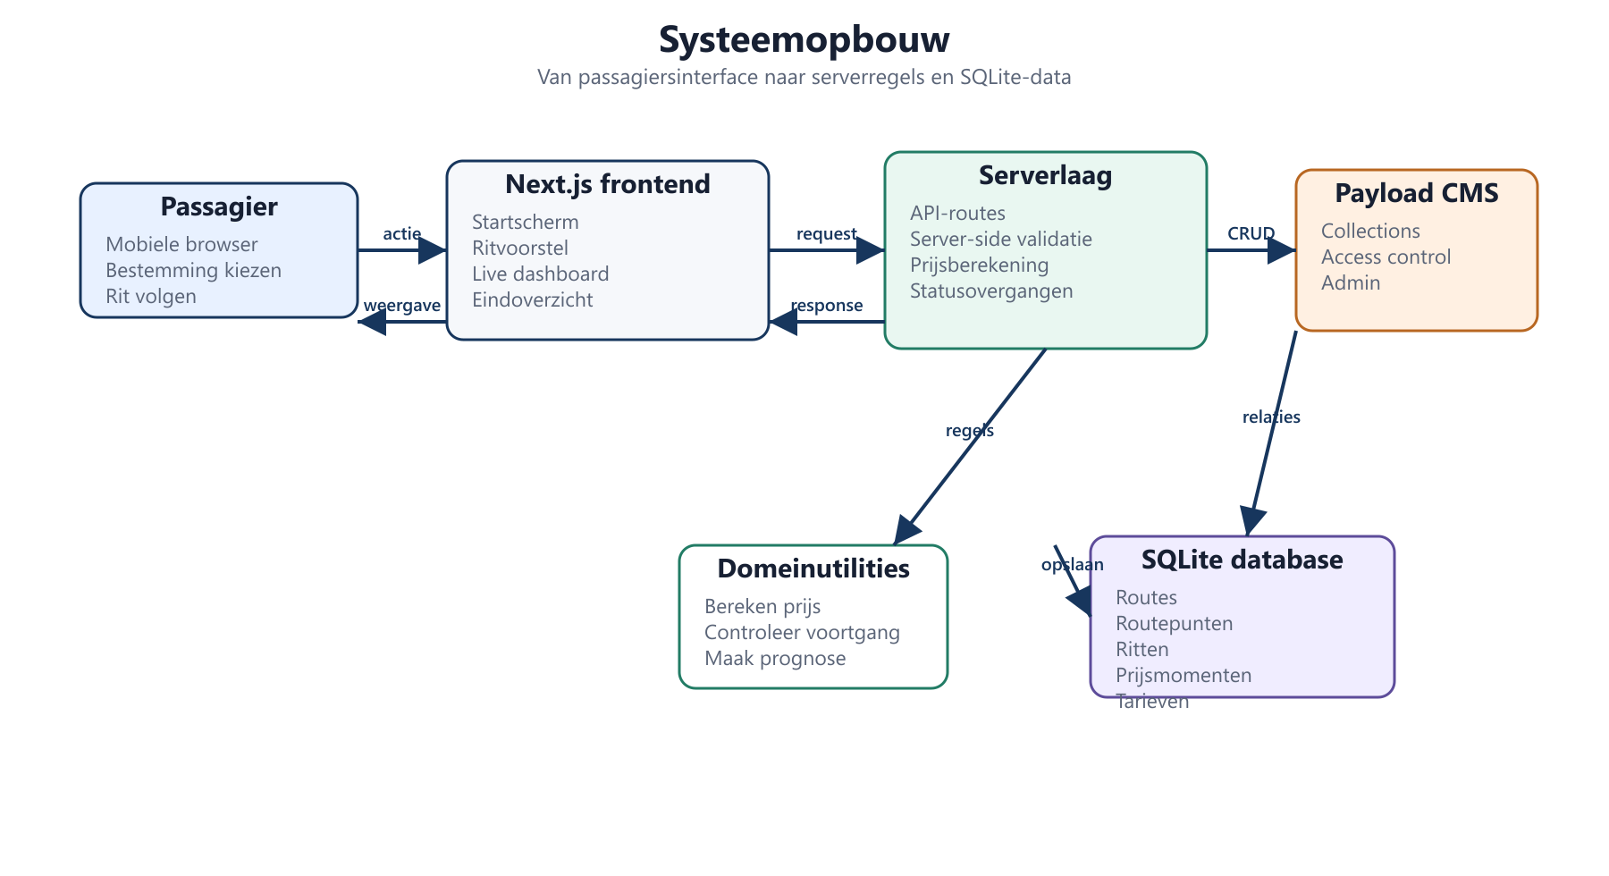
Figuur 1. Systeemopbouw van HitchTracker.
De passagier opent een Next.js-pagina. De pagina vraagt via servercode of een eigen API-route een ritvoorstel of actuele ritdata op. Payload controleert rechten en validatie en leest of schrijft vervolgens in SQLite. De frontend krijgt alleen de gegevens die voor het eigen ritoverzicht nodig zijn.
- De passagier voert vertrekpunt en bestemming in.
- De server valideert de invoer en koppelt deze aan een bekende demo-route of routevoorstel.
- De server berekent tijd- en prijsindicatie op basis van het actieve tarief.
- Na starten ontstaat een rit met routepunten en de status Bezig.
- Het dashboard leest routevoortgang, actuele prijs en voorspelde eindprijs opnieuw in een gecontroleerd interval.
- Bij Afronden wordt de eindprijs vastgezet en wordt het overzicht alleen-lezen.

6 1 Plugins
Plugin of onderdeel | Gebruik in HitchTracker
Payload Next integratie | Koppelt het admin-panel en de standaard Payload API aan de Next.js-app.
Payload rich text Lexical | Alleen nodig wanneer beheerders uitleg- of helptekst willen beheren.
Payload SEO plugin | Optioneel voor openbare uitlegpagina's.
Payload form builder | Optioneel voor een contact- of feedbackformulier; geen kernonderdeel van de MVP.

7 Dataontwerp
Het datamodel scheidt een routevoorstel, de uitgevoerde rit, de routepunten en het tarief. Daardoor blijft een voorafgaande schatting bewaard, terwijl de definitieve ritprijs achteraf controleerbaar is.

7 1 Conceptuele relaties
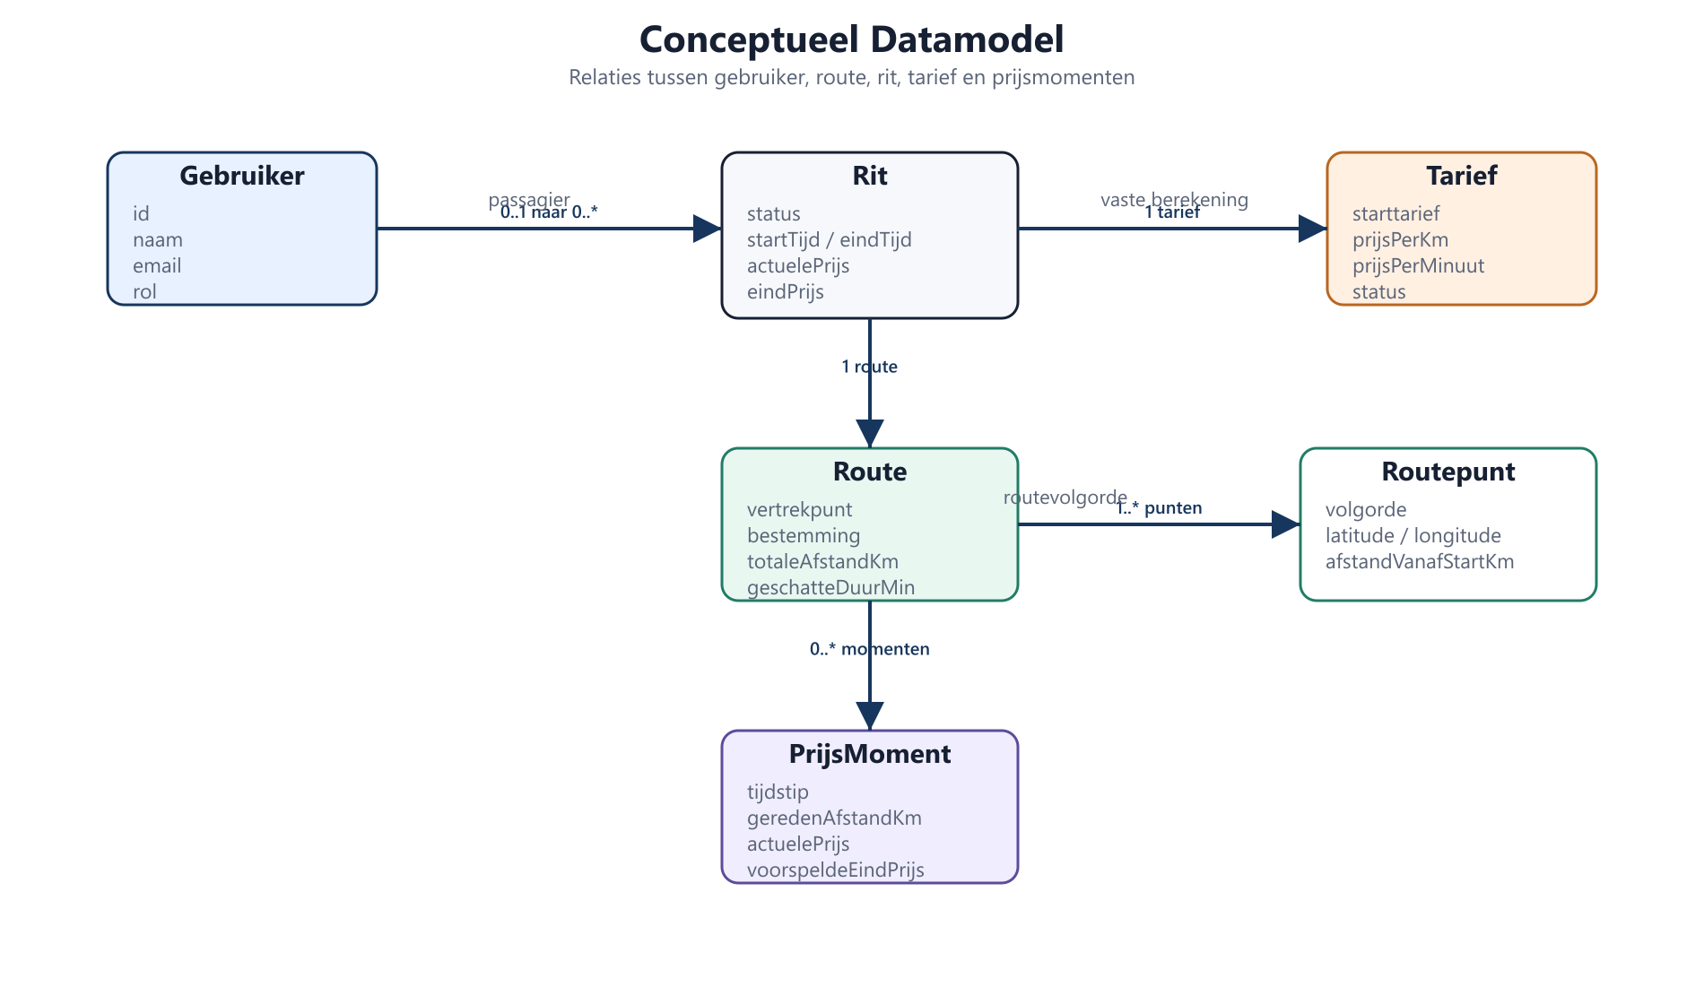
Figuur 2. Conceptueel datamodel van ritten, routes en prijzen.

7 2 Collections
Collection | Belangrijkste velden | Relaties
users | name, email, role | optioneel gekoppeld aan ritten
tarieven | naam, starttarief, prijsPerKm, prijsPerMinuut, status | wordt gebruikt door ritten en prijsvoorstellen
routes | naam, vertrekpunt, bestemming, totaleAfstandKm, geschatteDuurMin | bevat routepunten
routepunten | volgorde, latitude, longitude, afstandVanafStartKm | hoort bij één route
ritten | status, startTijd, eindTijd, geredenAfstandKm, actuelePrijs, eindPrijs | passagier, route en tarief
prijsmomenten | tijdstip, geredenAfstandKm, actuelePrijs, voorspeldeEindPrijs | hoort bij één rit

7 3 Statuswaarden
Waarde | Betekenis
Concept | Een berekening bestaat nog, maar is geen gestarte rit.
Gepland | Het prijsvoorstel is gekozen; de rit start nog niet.
Bezig | De routevoortgang en actuele prijs mogen worden bijgewerkt.
Afgerond | De eindprijs is vastgesteld en ritgegevens zijn alleen-lezen voor de passagier.
Geannuleerd | De rit wordt niet uitgevoerd; er is geen eindprijs.

8 Domeinmodel
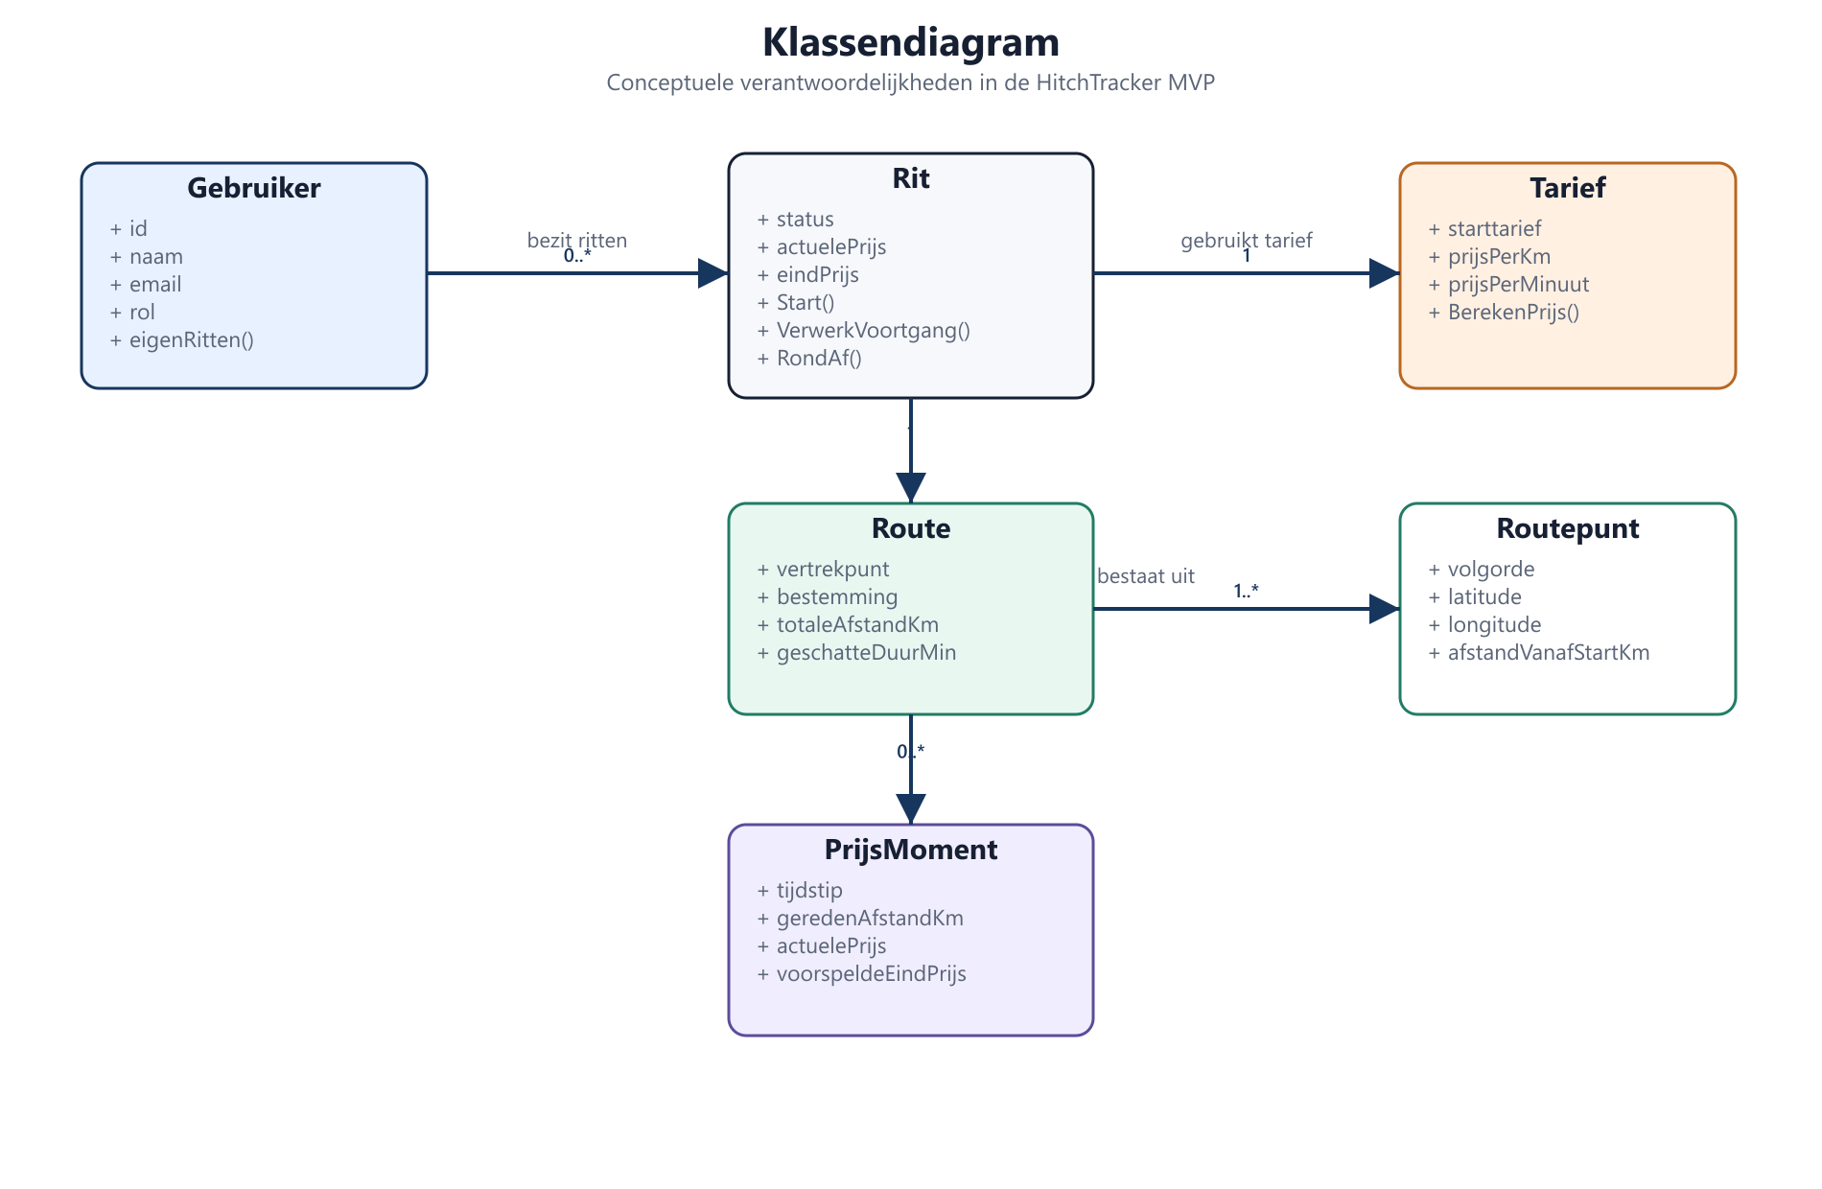
Figuur 3. Domeinmodel met belangrijkste verantwoordelijkheden.
De implementatie gebruikt Payload collections en TypeScript-types in plaats van losse klassieke klassen. Onderstaande domeinverantwoordelijkheden maken duidelijk waar de bedrijfsregels horen.
Domeinonderdeel | Verantwoordelijkheid | Serverregel
Route | Kent de routepunten, totale afstand en geschatte duur. | Routepunten hebben een oplopende unieke volgorde.
Tarief | Bepaalt start-, afstand- en tijdprijs. | Alle bedragen zijn niet-negatief en status moet Actief zijn.
Rit | Houdt de voortgang, status, actuele prijs en eindprijs bij. | Alleen een rit met status Bezig mag voortgang ontvangen.
PrijsCalculator | Rekent indicatie, actuele prijs en eindprognose uit. | Berekeningen gebeuren op de server; de browser levert geen prijs aan.
PrijsMoment | Legt een controleerbaar prijsbeeld tijdens de rit vast. | Tijdstip en gereden afstand mogen niet teruglopen.

9 Belangrijkste processen
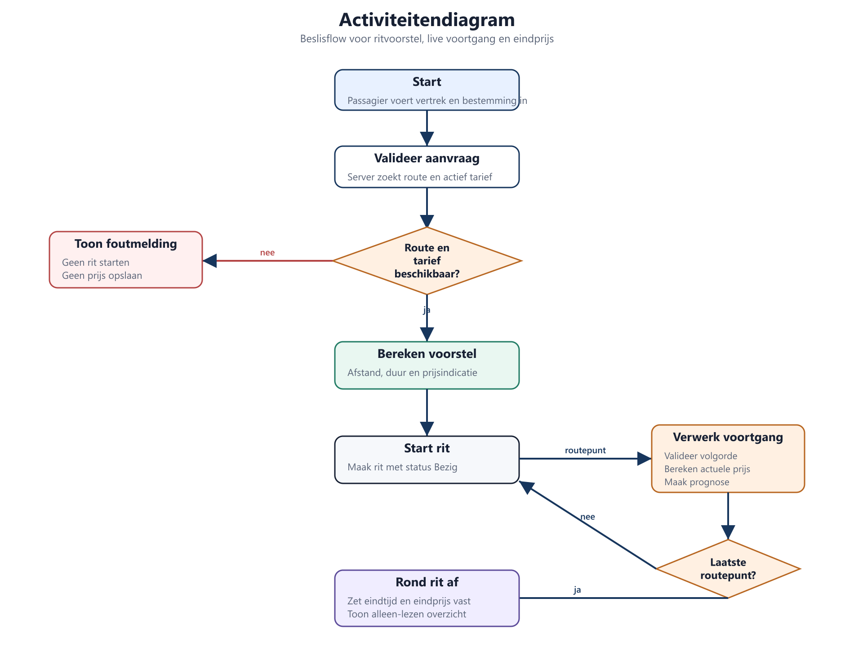
Figuur 4. Procesflow van routevoorstel tot eindprijs.

9 1 Voor de reis
De passagier kiest een vertrekpunt en bestemming. De server zoekt de gekoppelde demo-route, leest het actieve tarief en maakt een schatting. Het scherm toont de afstand, geschatte duur en totaalprijs voordat de rit wordt gestart.

9 2 Tijdens de reis
De ritpagina toont een routebalk of kaartweergave met gereden en resterende route. Bij elk nieuw routepunt berekent de server de gereden afstand, actuele prijs, resterende afstand en voorspelde eindprijs. De browser toont de ontvangen waarden, maar mag deze niet zelfstandig opslaan of manipuleren.

9 3 Na de reis
Bij het laatste routepunt wordt de rit afgerond. De server schrijft de eindtijd, gereden afstand en eindprijs één keer weg. Het overzicht vergelijkt de oorspronkelijke schatting met de eindprijs zonder de oorspronkelijke indicatie te overschrijven.

9 4 Berekening
actuelePrijs = starttarief + (geredenAfstandKm x prijsPerKm) + (verstrekenMinuten x prijsPerMinuut)
voorspeldeEindPrijs = actuelePrijs + (resterendeAfstandKm x prijsPerKm) + (resterendeMinuten x prijsPerMinuut)
Afronding, valuta, wachttijd, toeslagen en lokale tariefregels moeten met de opdrachtgever worden afgestemd voordat deze berekening voor echte ritten wordt gebruikt.

10 API en routes
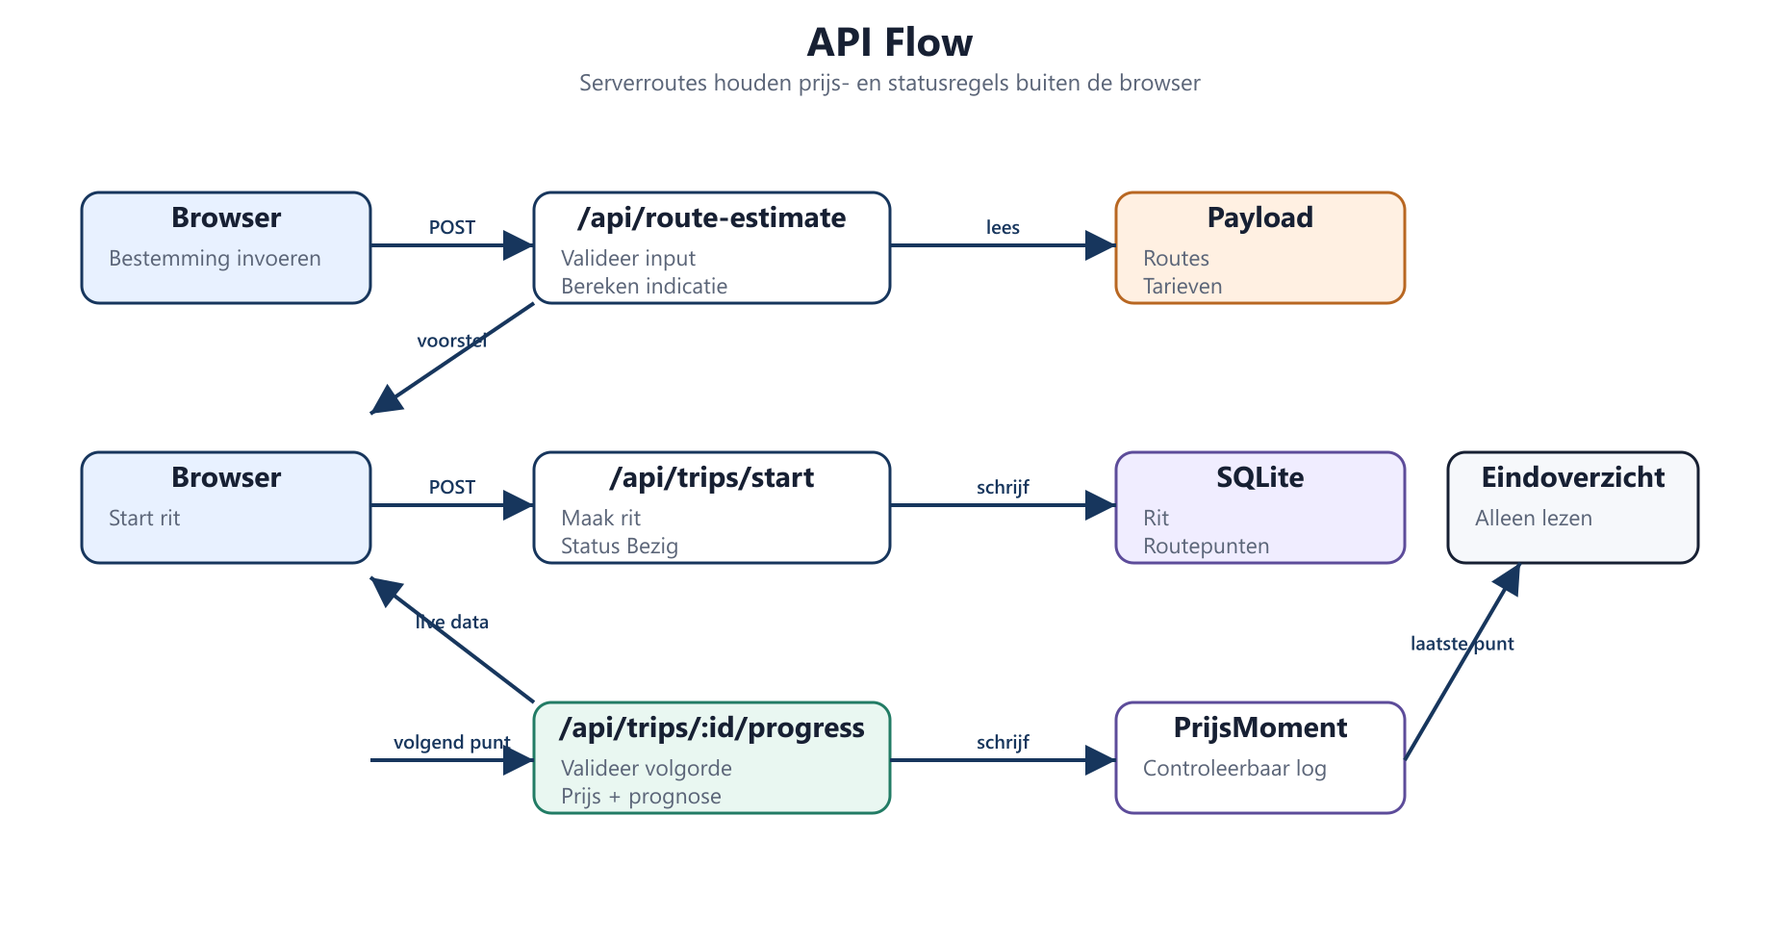
Figuur 5. API-flow voor routevoorstel en ritvoortgang.
Payload levert standaard CRUD-routes voor de actieve collections. De eigen routes hieronder houden de domeinregels compact en voorkomen dat de browser prijzen of statuswaarden rechtstreeks kan bepalen.
Route | Methode | Doel | Toegang
/api/route-estimate | POST | Valideert vertrekpunt en bestemming en geeft een prijsindicatie terug. | Publiek voor de demo, met rate limit.
/api/trips | POST | Start een rit vanuit een geldig routevoorstel. | Passagier of demo-sessie.
/api/trips/:id | GET | Leest het actuele ritoverzicht. | Alleen eigenaar of medewerker.
/api/trips/:id/progress | POST | Verwerkt een gesimuleerd routepunt en herberekent de prijs. | Alleen interne demo-flow of medewerker.
/api/trips/:id/complete | POST | Rondt een actieve rit af en zet de eindprijs vast. | Alleen interne demo-flow of medewerker.
/api/tarieven | GET/POST/PATCH | Payload CRUD voor tarieven. | Lezen beperkt; wijzigen medewerker of admin.

11 Codeopbouw
src/
├── app/(frontend)/ Startpagina, ritvoorstel en ritdashboard
├── app/(payload)/ Payload admin en standaard API
├── app/api/ Eigen route- en ritendpoints
├── collections/ Tarieven, routes, routepunten, ritten en prijsmomenten
├── access/ Rol- en eigenaarschapcontroles
├── components/ Kaartplaceholder, prijskaart en ritstatus
├── utilities/ Prijsberekening en huidige gebruiker
└── payload.config.ts Collections, database en plugins
De prijsberekening hoort in een gedeelde serverutility. Payload hooks beschermen daarnaast statusovergangen en zorgen dat een eindprijs niet na afronding kan worden gewijzigd.

12 Privacy veiligheid en validatie

12 1 Privacy
In de MVP zijn routepunten en ritten dummydata. Voor een echte toepassing is locatieinformatie persoonsgebonden en moet HitchTracker vooraf uitleggen welk doel de verwerking heeft, welke grondslag geldt, hoelang gegevens worden bewaard en hoe een passagier inzage of verwijdering kan vragen. Verzamel alleen gegevens die voor rittransparantie noodzakelijk zijn.

12 2 Veiligheid
Onderdeel | Ontwerpregel
Authenticatie | Payload bewaart wachtwoorden gehasht en gebruikt sessies voor ingelogde gebruikers.
Eigenaarschap | Een passagier leest alleen eigen ritten. Medewerkers krijgen alleen de rechten die zij nodig hebben.
Prijsintegriteit | De server berekent bedragen uit tarief en voortgang; de client stuurt geen prijs of eindstatus mee.
Statusovergang | Concept naar Gepland naar Bezig naar Afgerond is een gecontroleerde volgorde. Afgerond kan niet opnieuw Bezig worden.
Validatie | Bestemmingen, numerieke tarieven, routevolgorde en benodigde relaties worden server-side gevalideerd.
Productie | Gebruik HTTPS, sterke secrets, logging zonder gevoelige details, back-ups en rate limiting.

13 Testen
De teststrategie volgt dezelfde tooling als Hackaton 1. Vitest dekt de prijsformule en serverregels; Playwright dekt de volledige passagiersflow in de browser.
Test | Type | Verwacht resultaat
Geldige bestemming | Acceptatie | Een routevoorstel bevat afstand, tijd en positieve prijsindicatie.
Ongeldige bestemming | Negatief | De server geeft een duidelijke fout terug en start geen rit.
Prijs tijdens de rit | Unit en integratie | De actuele prijs stijgt of blijft gelijk bij volgende routepunten; hij daalt niet.
Eindprognose | Unit | De voorspelling gebruikt actieve tarieven en de resterende route.
Rit afronden | Integratie | Eindprijs wordt vastgezet; nieuwe voortgang wordt geweigerd.
Eigen ritten | Autorisatie | Passagier A kan rit van passagier B niet lezen of wijzigen.
Volledige flow | Playwright | Bestemming, voorstel, start, voortgang en eindoverzicht werken in de browser.

Commando | Gebruik
pnpm lint | Controleert lintregels en codekwaliteit.
pnpm run test:int | Draait integratietests met een aparte SQLite-testdatabase.
pnpm run test:e2e | Draait Playwright-browsertests.
pnpm test | Draait alle tests.
pnpm build | Controleert de productiebuild.

14 Installatie en gebruik

14 1 Benodigdheden
- Node.js 18.20.2 of nieuwer.
- pnpm versie 9, 10 of 11.
- Een .env-bestand met PAYLOAD_SECRET, DATABASE_URL en NEXT_PUBLIC_SERVER_URL.

14 2 Lokaal starten
pnpm install
pnpm dev
Open daarna http://localhost:3000 voor de passagiersinterface en http://localhost:3000/admin voor Payload-beheer. De lokale database gebruikt bijvoorbeeld DATABASE_URL=file:./hackaton-2.db.

14 3 Omgevingsvariabelen
Variabele | Gebruik
DATABASE_URL | Pad naar de SQLite-database, bijvoorbeeld file:./hackaton-2.db.
PAYLOAD_SECRET | Geheime waarde voor authenticatie en tokens.
NEXT_PUBLIC_SERVER_URL | Publieke basis-URL, lokaal meestal http://localhost:3000.
CRON_SECRET | Optioneel geheim voor geplande taken.

15 Open punten en verbeteringen
Prioriteit | Punt | Waarom of besluit nodig
Hoog | Echte route- en GPS-provider kiezen. | De MVP gebruikt dummydata; live locaties vragen een leverancier, toestemming en kostenafspraak.
Hoog | Tariefmodel met opdrachtgever vastleggen. | Starttarief, valuta, wachttijd, toeslagen en afronding zijn nog niet functioneel bevestigd.
Hoog | Privacy- en bewaarbeleid bepalen. | Locatie- en ritdata mogen niet zonder doel en bewaartermijn worden bewaard.
Midden | Live updates via polling of server-sent events kiezen. | Polling is eenvoudiger voor de demo; realtime verbindingen geven een beter productgevoel.
Midden | Mobiele toegankelijkheid testen. | Het primaire scherm is bedoeld voor een telefoon en moet met toetsenbord en schermlezer bruikbaar zijn.
Laag | Betaalbewijs of ritexport toevoegen. | Geen onderdeel van de drie epics, maar mogelijk nuttig na de MVP.

16 Conclusie
HitchTracker kan met dezelfde stack als Hackaton 1 een duidelijke, testbare MVP opleveren. De centrale keuze is dat de server routevoortgang, prijs en eindstatus beheert. Daardoor ziet de passagier consistente informatie vóór, tijdens en na de rit en blijft de berekening controleerbaar. De volgende stap is het fase 1 ontwerp valideren met de opdrachtgever en vervolgens de collections, schermen en tests bouwen.

Bijlage A Acceptatiecriteria
Eis | Acceptatiecriterium
FE-01 en FE-02 | Na een geldige invoer ziet de gebruiker één duidelijke route, afstand, reistijd en kostenindicatie.
FE-03 | Een geldig voorstel kan naar een rit met status Bezig; zonder geldig voorstel lukt dit niet.
FE-04 en FE-05 | Bij voortgang verschuift ten minste één routepunt van resterend naar gereden.
FE-06 | Het ritdashboard toont een actuele prijs die server-side is berekend.
FE-07 | Het ritdashboard toont een voorspelde eindprijs zolang de status Bezig is.
FE-08 | Na afronden toont de passagier een niet-wijzigbare eindprijs en ritoverzicht.
FE-09 | Een medewerker of admin kan in Payload een tarief, route en demo-rit beheren; een passagier niet.

